

Fondo de Inversiones

Documento: BPN3 - Microservicio Consulta Cliente

# Detalles de Documento

Detalles del documento inicial y sus revisiones:

|  |  |  |
| --- | --- | --- |
| Versión Documento | 1.2 | |
| Elaborado Por: | Gerardo Enrique Chévez Garcia | Fecha: |
| Cargo: | Arquitecto de Soluciones |  |
| Revisado Por: | Joseline Fabiola Duarte | Fecha: |
| Cargo: | Líder Técnico |  |
| Aprobado: |  | Fecha: |
| Cargo: |  |  |

# Detalles de modificaciones

Detalles sobre modificaciones realizadas en el documento:

|  |  |  |
| --- | --- | --- |
| Actualización: | Se agrego un campo adicional en la salida de los datos,  Se agrega diagrama de microservicio para desarrollo  Se agrega archivo con datos para validar el consumo de data | Fecha: 24 mayo 2024 |
| Realizado por: | Gerardo Chévez | |
| Versión Documento: | 1.2 | |
| Actualización: | Se modifican los nombres de la variables eliminando el “_” esto debido a advertencias reportados en el escaneo del código | Fecha: 5 Junio 2024 |
| Cargo: | Gerardo Chevez | |
| Versión Documento: |  | |
| Actualización: |  |  |

# Índice

Detalles de Documento 2

Detalles de modificaciones 2

Índice 2

Consulta Cliente 3

Objetivo 3

Tipo de Microservicio - Consulta: 3

Diseño Desarrollo 4

Archivo con los usuarios para generar pruebas: 4

Desarrollo 4

Parámetros de entrada: 4

Parámetros de Salida: 4

Restricciones 5

Declaración de códigos 000 | codigoRespuesta 5

Declaración de códigos 002 | codigoRespuesta 5

Declaración de códigos 014 | codigoRespuesta 5

JSON Entrada | Salida 6

Códigos de respuesta | OK | Error 6

Tecnologías a utilizar 6

Almacenamiento 7

Diagrama de Arquitectura 7

Documento Programación 7

# Consulta Cliente

Microservicio encargado de validar si una persona es cliente de Banco Agricola.

## Objetivo

Desarrollar un microservicio que nos retorne si un cliente existe en Banco Agrícola por medio del código de cliente ingresado.

## Tipo de Microservicio - Consulta:

**Micro servicios de Consulta**, el cual se detalla en el siguiente diagrama:

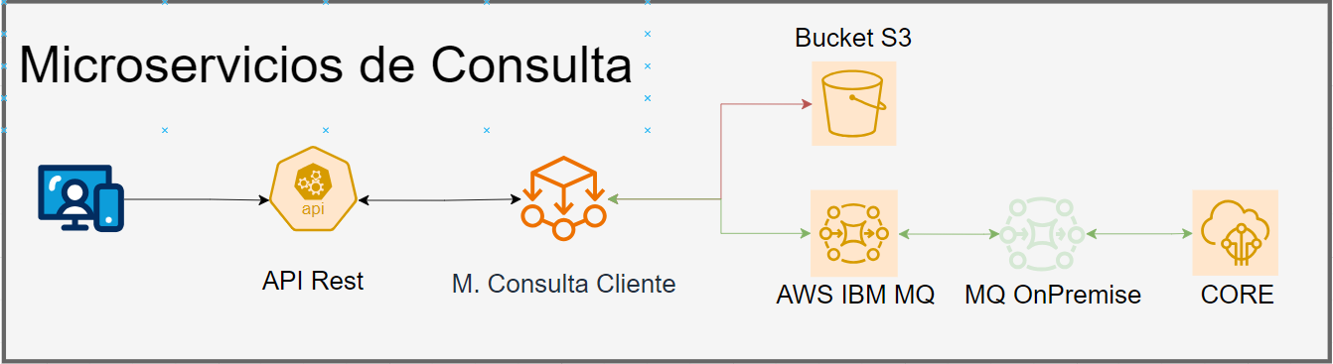

Donde una plataforma externa, realiza una consulta en base a los parámetros de entrada en el API expuesto, a continuación, procesamos la petición en JSON y trasladamos la información al AWS IBM MQ, el cual se encargará de enviar la consulta al CORE.

Al tener el detalle de este será retornado al AWS IBM MQ para posterior tener la respuesta en formato JSON y asi poder brindar respuesta a la petición realizada desde el API.

## Diseño Desarrollo

Para el ambiente de desarrollo y mientras estén listos los componentes de AWS es necesario trabajar de la siguiente forma: con el siguiente archivo el cual será utilizado para generar los registros que estaremos utilizando.

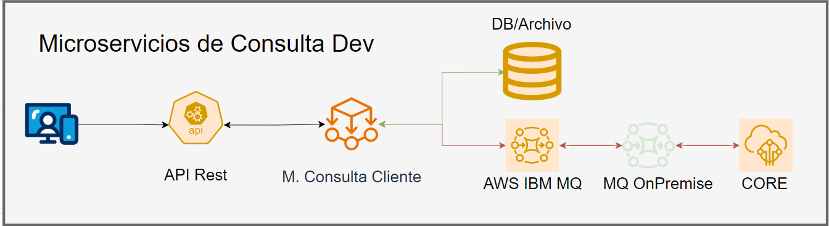

### Archivo con los usuarios para generar pruebas:

|  |
| --- |
| Archivo con los usuarios a validar |
|  |
| Archivo únicamente de referencia |
|  |

## Desarrollo

Para el desarrollo del micro servicio es necesario considerar los siguientes puntos:

* El formato será JSON con una estructura que permita multinivel en la información a enviar y recibir.
* **Importante:** No utilizar caracteres especiales ni palabras con tilde, esto debido a la compatibilidad con otras plataformas*

### Parámetros de entrada:

|  |  |  |  |  |  |  |
| --- | --- | --- | --- | --- | --- | --- |
| **Campo** | **Descripción** | **Tipo** | **Caracteres Max** | **Obligatorio** | **Ejemplo** | **JSON** |
| pNumeroRIN | Código único del cliente | Alfanumérico | 20 | Si | 4587887101 | {  "pNumeroRIN":"4587887101"  } |

### Parámetros de Salida:

|  |  |  |  |  |  |
| --- | --- | --- | --- | --- | --- |
| **Campo** | **Descripción** | **Tipo** | **Caracteres Max** | **Obligatorio** | **Ejemplo** |
| status | Código de respuesta de estado del servicio (FDI)* | Numérico | 3 | Si | 0 |
| mensajeServicio | Mensaje “descriptivo de la respuesta” (FDI)* ver: sección códigos de respuesta | Alfanumérico | 50 | Si | OK |
| codigoRespuesta | Código de respuesta del servicio (ITC)* | Alfanumérico | 3 | Si | 000 / 001 / 014 |
| descripcionRespuesta | Descripción respuesta del servicio (ITC)* | Alfanumérico | 150 | Si | Operación finalizada normalmente / Cliente no existe / Cliente no valido |
| p_tipoIdentificacion | Número de documento de identificación del cliente a crear | Alfanumérico | 3 | Si | 0350540 |
| p_numeroIdentificacion | Número de identificación del cliente | Alfanumérico | 30 | Si | A2545 |
| pNumeroRIN | Código único del cliente | Alfanumérico | 20 | Si | A2545 |
| pCodigo_curp | Código ID Secundario | Alfanumérico | 30 | No | 00035054 |
| pNombre1 | Primer nombre del cliente o participe | Alfanumérico | 150 | Si | José |
| pNombre2 | Segundo nombre del cliente o participe | Alfanumérico | 150 | Si | Antonio |
| pApellido1 | Primer apellido del cliente o participe | Alfanumérico | 150 | Si | Perez |
| pApellido2 | Segundo apellido del cliente o participe | Alfanumérico | 150 | Si | Hernandez |
| pConocido_como | Cliente o participe conocido por | Alfanumérico | 150 | No | Chele |
| pNaturaleza | Naturaleza del clinete | Alfanumérico | 1 | No | N || J |
| comment | Campo “Comodín” para usos futuros | Alfanumérico | 150 | No |  |

## Restricciones

En los valores de respuesta del parámetro codigoRespuesta podemos tener tres opciones y dependiendo de estas cambian los parámetros de carácter obligatorio en la respuesta

### Declaración de códigos 000 | codigoRespuesta

En caso de tener una respuesta del tipo 000, es necesario mostrar todos los caracteres Obligatorios

### Declaración de códigos 002 | codigoRespuesta

En caso de tener una respuesta del tipo 001, Dado que el cliente no existe, los campos de carácter obligatorio únicamente son:

* status,
* mensajeServicio,
* codigoRespuesta,
* descripcionRespuesta

### Declaración de códigos 014 | codigoRespuesta

En caso de tener una respuesta del tipo 014, Dado que el cliente no existe, los campos de carácter obligatorio únicamente son:

* status,
* mensajeServicio,
* codigoRespuesta,
* descripcionRespuesta

## JSON Entrada | Salida

|  |  |
| --- | --- |
| **Entrada** | **Salida** |
| {  "pNumeroRIN":"4587887101"  } | {  **"status":"0",**  **"mensajeServicio":"OK",**  "codigoRespuesta":"OK",  "descripcionRespuesta":"Cliente existe",  "pTipoIdentificacion":"",  "pNumeroIdentificacion":"",  "pNumeroRIN":"1",  "pCodigoCurp":"00035054",  "pNombre1":"Jose",  "pNombre2":"Antonio",  "pApellido1":"Perez",  "pApellido2":"Hernandez",  "pConocido_como:"Chele",  "pNaturaleza:"N",  "comment":""  } |

Para la salida es necesario agregar dos parámetros para uso de los servicios y del monitoreo. Estos son: status y mensajeServicio. Los cuales se detallan en el siguiente apartado.

## Códigos de respuesta | OK | Error

Para el parámetro status es necesario considerar la siguiente nomenclatura que identificara el resultado del proceso

|  |  |  |
| --- | --- | --- |
| **status** | **mensajeServicio** | **Descripción** |
| **0** | OK | Proceso finalizado correctamente |
| **1** | *Error de parametrización*\* | Error en los datos de entrada a procesar |
| **2** | Error de comunicación en servicio | Error en la comunicación entre servicios |
| **3** | TimeOut | Tiempo alto de respuesta, reintente de nuevo |
| **99** | Error en el sistema | Petición no realizada |

## Tecnologías a utilizar

|  |  |
| --- | --- |
| **Lenguajes** | Java | Versión 17 (como mínimo) |
| **Framework** | Spring Boot | 3.2.5 |
| **Protocolo** | HTTP (REST) |
| **Compilación del proyecto** | Gradle |
| **DB** | N/A |
| **Repositorio** | Git |

## Almacenamiento

Al ser un servicio de consulta no se estará realizando almacenamiento, ya que la información deberá viajar de forma asíncrona.

## Diagrama de Arquitectura

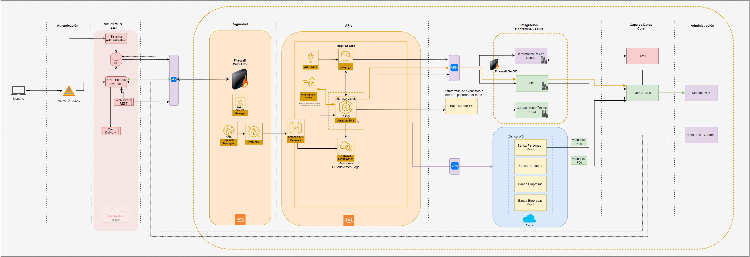

## Documento Programación

N/A